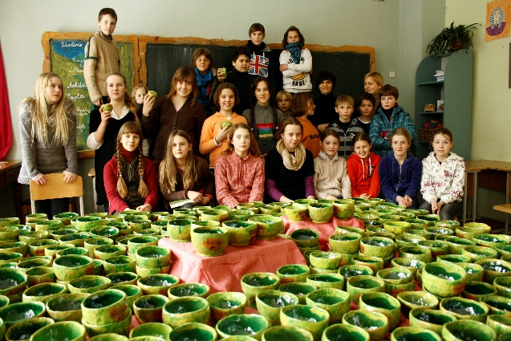
APIE MOKYKLĄ

Vilniaus Valdorfo mokykla yra nevalstybinė, tėvų ir mokytojų bendruomenės įsteigta bendrojo lavinimo mokykla, ugdymą grindžianti Valdorfo pedagogikos sistema.
Mokykla yra didelės pasaulio Valdorfo mokyklų bendruomenės, kuri šiandien vienija 1056 mokyklų, dalis. Lietuvoje Valdorfo mokyklos veiklą reglamentuoja Netradicinio ugdymo koncepcija, Valdorfo pedagogikos koncepcija.
Mūsų mokyklos istorija prasidėjo 1995 metais, kai buvo suburta pirmoji Valdorfo pedagogikos klasė. Kiekvienais metais, prisidedant po naują pirmokų klasę, mokykla pamažu išaugo iki pilnos vidurinės mokyklos ir jau yra išleidusi septynias abiturientų laidas. Tai atvirai ir drąsiai žvelgiančių į pasaulį, pasitikinčių savimi, turinčių įvairiapusių gebėjimų jaunų žmonių būrys. Džiaugiamės, kad 2015-aisias mūsų mokykla švenčia savo veiklos 20-metį.
2014 metų rugsėjį į mokyklą rinkosi 330 mokinių. Mokykloje komplektuojamos 1-12 klasės.
Nuo 2013 rugsėjo 1 d. veiklą pradėjo Vilniaus Valdorfo mokyklos "Žaliasis" filialas. Filialo idėja - tai žalioji mokykla užmiestyje, kurioje galėtume mokytis per patyrimą: patys sodinti, auginti daržoves, prižiūrėti medžius, auginti gyvulius, laisvai augti ir mokytis gamtoje, rūpintis aplinka.

IŠSILAVINIMAS

Pagrindinis mokyklos siekis – ugdyti visavertes, savimi ir pasauliu pasitikinčias asmenybes. Mokykloje dalykų mokoma pagal programas, kurias mokytojai rengia naudodamiesi kitų šalių Valdorfo mokyklų programomis ir patirtimi, atsižvelgdami į mūsų šalies kultūrinę aplinką, pedagogines tradicijas, laikmečio dvasios keliamas užduotis. Taip pat atsižvelgiama į Lietuvos bendrojo lavinimo programas ir išsilavinimo standartus.
Baigusiems ugdymo programą mokiniams išduodami valstybės pripažįstami išsilavinimo dokumentai. Visi mokiniai 10 ir 12 klasėje laiko tokius pačius egzaminus kaip ir kitose mokyklose.

LIETUVOS VALDORFO INICIATYVOS

VILNIUS
Vilniaus Valdorfo mokykla
Vilniaus Valdorfo žalioji mokykla
Vilniaus Valdorfo atviroji mokykla
Valdorfo darželis “Karalių pasaka”
Valdorfo darželis “Žemės aidas”
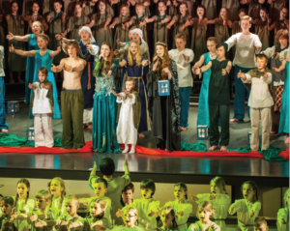
Valdorfo darželis “Bitė lingo”
Žaliasis Valdorfo darželis
Darželis “Namų darželis”
Lopšelis-darželis “Pasaka”
Lopšelis-darželis “Krivūlė”
KAUNAS
Kauno Valdorfo mokykla
Lopšelis-darželis “Šaltinėlis”
KLAIPĖDA
Valdorfo darželis “Gintarinė šviesa” Klaipėdoje
KITI MIESTAI
Kazlų Rūdos Valdorfo progimnazija
Valdorfo darželis “Namučiai po smilga” Mažeikiuose
Lopšelis-darželis “Pasaka” Mažeikiuose
Lopšelis – darželis „Žibutė“ Šilutėje
Lopšelis – darželis „Pušelė“ Šilutėje
Lopšelis – darželis „Nykštukas“ Palangoje

MOKYKLOS TRADICINIŲ RENGINIŲ KALENDORIUS

Rugsėjo 1 d. Mokslo metų pradžios šventė.
Rugsėjo 29. Mykolinių šventė.
Spalio mėn. Naktinis Mykolinių žaidimas.
Lapkričio 11 d. Šv. Martyno diena - Žibintų šventė
Spalio mėn. dvyliktokų “Metų darbų” pristatymai.
Lapkričio 30 d. Advento pradžios šventė Advento spiralė.
Gruodžio mėn. Kalėdų mugė.
Gruodžio pab. mokinių, mokytojų, tėvų Kalėdinis vaidinimas.
Sausio 13 d. Laisvės gynėjų diena.
Vasario mėn. Šimtadienis.
Vasario 16 d. Lietuvos Valstybės atkūrimo diena.
Kovo 11 d. Lietuvos Nepriklausomybės atkūrimo diena.
Kovo mėn. Sporto diena.
Balandžio mėn. Pavasario šventė.
Gegužės mėn. Paskutinio skambučio koncertas.
